Siglo III. El hombre la sorpresa y búsqueda

Podemos llamar hombre de ese siglo II del periodo cristiano el hombre de la sorpresa, porque, en medio de las crueles persecucuioens que se dan en el imperio romano para los judios y para los cristianos, cada vez el paganismo retrocede y el criastianismo progresa de forma acelerada... Los nombres de los cristianos se multiplican a lo largo del siglo con figuras admirables: S. Cremente romano, San Policarpo, S. Justino, San Ireneo.

Y el poder de los romanos se diluye, a pesar de que siguen las persecuones, sobre todo en la segunda parte del siglo.

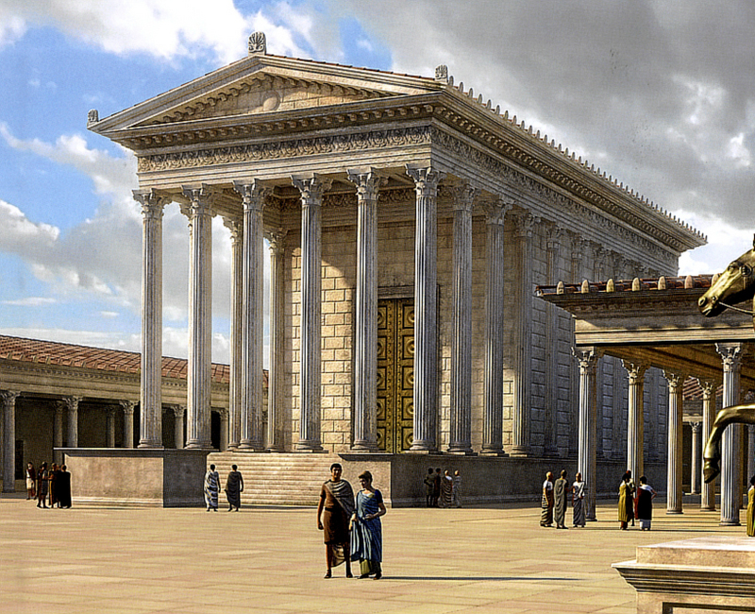

Las figuras cristianas llenan de sorpresa el ambiente por su valentía y por su elevado significado en la historia de occidente. Y hay otros literatos Plutarco y Juvenal, que llenan de aroma aristocrático los ambientes romanos.

Fuera de Roma existen figuras como Galeno y Ptolomeo que marcan con niveles científicos y resonancias elegantes el ámbito cultural y literato. Lo cual quiere decir que la cultura romana sigue produciendo grandezas de la inteligencia y claridad en las formas de hacer ciencia y literatura. Pero se intuye que hay otros valores que se van abriendo camino y que en breve promoverán una nueva época de la humanidad. Por eso se puede hablar de sorpresa pues la Roma Eterna puede que no lo sea tanto, como se va a advertir en el siglo que sigue, en el III, en el cual el cambio de dirección va a ser más rápido y más significativo.

El siglo II ahora implica un salto cualitativo en el proceso del Imperio, pues se van olvidando los valores republicanos y se van asumiendo las grandezas del imperio. Pero en la cultura imperial los que dominan en el mando son lo que se imponen, más que los artífices sociales que se sienten explotados; son los que llevan la voz cantante y consumen las energías. A pesar de ello, se advierte que un imperio tan gigante que llega desde la Mesopotamia hasta el fin de la tierra, el Finisterrae, puede durar algo por el poder de los ejércitos y las técnicas militares de los generales, pero no mucho más sin resquebrajarse.

La amenaza surge por el Norte, por los pueblos que imitan la grandeza romana y se van organizando en reinos cada vez más activos. De momento no son peligrosos, pero en breve comenzarán los sustos, pues aunque Roma llega hasta las islas británicas, Europa tiene mucha extensión y en la grandes llanuras del su Oriente están llegando ya en este siglo oleadas de nuevos pueblos que aspiran a dominar, primero con la rapiña y luego con el mando, nuevas formas de sociedad. Y eso, claro está, produce sorpresa y desconcierto.
Acontecimientos del siglo II

Guerras y política

- 96-180: en Roma se suceden en el Gobierno los conocidos como los Cinco Emperadores Buenos: Nerva, Trajano (98-117), Adriano, Antonino Pío y Marco Aurelio. Tradicionalmente se les ha considerado como parte de la dinastía de los Antoninos (96-192), sin embargo, en la actualidad, se ha propuesto una nueva denominación, la de dinastía Ulpio-Aelia.
- En la región de Etiopía se crea el reino de Aksum.
- 120-150: los búlgaros emigran a Europa.
- 122–132: en Britania los romanos levantan el Muro de Adriano.
- 132–135: en la región de Palestina, Simón bar Kojba se rebela contra el Imperio romano.
- 167-175: en las riberas del río Danubio, los romanos libran la primera guerra marcomana.
- 178-180: segunda guerra contra los marcomanos.
- 165-180: en Roma se desarrolla la peste antonina.

Cultura

- En 104 muere Marcial.
- Puente de Alcántara (104-106).
- Columna trajana (113).
- El emperador romano Adriano reconstruye el Panteón de Roma en los años 120.
- Columna de Marco Aurelio (180).
- Primeras obras cristianas: la Apologética de Tertuliano data de 197.

Ciencia y tecnología

- Cai Lun inventa el papel (c. 105).
- Ptolomeo compila un catálogo de todas las estrellas visibles a ojo desnudo. También compila 3 de los libros de mayor influencia en la historia occidental: Almagesto, que es la base de la astronomía occidental y mediooriental hasta los tiempos de Copérnico y Kepler, el tratado astrológico Tetrabiblos y la Geographia.
- 132: Zhang Heng inventa el primer sismómetro.

Religión
- 144: Marción funda el marcionismo, rechazado por la Iglesia como una secta.

